Аннотация к мероприятию

«В Покров день - платок надень!»

Данное мероприятие разработано для детей занимающихся в творческом объединении «Живая и поныне старина», в соответствии календарно-тематическим планом программы туристско-краеведческой направленности. Мероприятие направлено на сплочение коллектива, где за общим делом, целью и задачами, ребята познают историю своего народа, края и становятся их непосредственными участниками.
В ходе мероприятия спроектированы типы общения, подчиненные целям, обучающихся предоставляется возможность проявить индивидуальную изобретательность, формы сотрудничества между обучающимися применяются с учетом их оптимального личностного взаимодействия.
Использование игровых технологий помогает педагогу активизировать и интенсифицировать деятельность обучающихся. В их основу положена педагогическая игра, как основной вид деятельности, направленный на усвоение общественного опыта.
Применяемые образовательные технологии подобраны педагогом рационально и способствуют повышению качества организации и проведения мероприятия.

Методическая разработка мероприятия

«В Покров день - платок надень!»

14 октября отмечается большой православный праздник Покрова Богородицы. По народным приметам в этот день выпадал первый снег. Считалось, что Покров - лучшее время для сватовства, в это же время начинали справлять свадьбы. Заканчивались все полевые работы и женщины садились за домашние рукоделия. У нас в Оренбуржье с Покрова начинали вязать платки. Именно в эти дни платки возрастали в цене и были самым ходовым товаром. Вся Россия покрывала голову платком.
Цели и задачи:
- Познакомить детей с православным праздником Покрова, его историей, традициями празднования.
- Формировать интерес участников к русской истории, народным обычаям.
- Вовлечь детей в познавательную и игровую деятельность.
Участники: обучающиеся творческого объединения «Живая и поныне старина»
Место проведения: Детский клуб по месту жительства «Весёлые ребята» (МБУДО «ЦДТ «Радуга»)
Продолжительность: от 40 до 60 минут
Оборудование: музыкальный центр, компьютер, стулья, шарф, большой платок, пуховый платок.
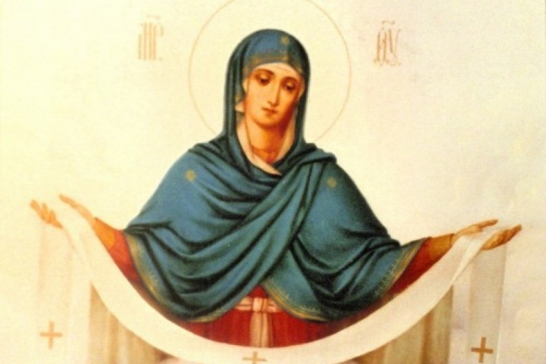
Вед. 1 Сегодня праздник Покрова Пресвятой Богородицы.
Покров – один из самых почитаемых в народе осенних церковных праздников.
По осенним седым облакам вошла Богородица в храм.
На колени Она опустилась, перед образом Сына молилась.
И над всеми, кто верить готов, распростерла святой Свой покров.
Он из света небесного свит, невесом и прозрачен на вид,
Он от скорбей и бед защитит.
(Стихотворение читается на фоне музыки П. И. Чайковского «Октябрь»)
Вед. 2 Сейчас, я вам расскажу почему стали отмечать этот праздник.
Начало празднику Покрова положила история, произошедшая в Х веке во время всенощной службы во Влахернской церкви, в Константинополе, во время вражеской осады города. Блаженному Андрею и его ученику Епифанию явилось поразившее их видение. В воздухе, над людьми, они увидели Божию Матерь в окружении пророков, апостолов и Ангелов, склоненных в молитве об избавлении города от осады врагов. Богородица сняла с Себя блестящий омофор (покрывало, снятое с головы), то есть широкий покров, простерла его над молящимися и вознесла молитву Господу о спасении мира, об избавлении людей от бед и страданий.
Вед. 1 Во храме Богородицу узрел в ночи святой Андрей, Как омофором пречестным она покрыла всех людей. И ныне всех молящихся, ходящих в храм Христов, Спасает Матерь Божия святым покровом от врагов.
Во храме Матерь Божия явила первый Свой Покров,
Во храме и теперь она являет нам Свою любовь.
Утешьтесь, все скорбящие, обидимые от врагов, в сей день прострет Владычица над нами свой покров.
За милосердный Твой покров, за помощь и любовь Тебя мы, Богородице, прославим все во век веков.
На следующий день без всякой видимой причины осада города была снята. Враги ушли.
День этого чудесного события отмечается на Руси с 12 века - 14 октября.
С Покрова начинались деревенские посиделки – работы в поле были завершены, и теперь можно и отдохнуть, и заняться домашними делами – ткачеством, прядением, вязанием, шитьем. С покрова начинались посиделки – собрания молодежи для совместной работы и веселья.
Презентация по стихотворению «Посиделки»
Вед. 2
На завалинке, в светелке
Иль на бревнышках каких
Собирали посиделки
Пожилых и молодых.
При лучине ли сидели,
Иль под светлый небосвод –
Говорили, песни пели,
И водили хоровод.
А играли как! В горелки!
Ах, горелки хороши!
Словом, эти посиделки
Были праздником души
Быт людей отмечен веком,
Поменялся старый мир.
Нынче все мы по «сусекам»
Личных дач или квартир.
Наш досуг порою мелок,
И, чего там говорить,
Скучно жить без посиделок,
Их бы надо возродить!
Вед. 1: Предлагаю сейчас поучаствовать в посиделках, как в старину.
И сейчас мы свами будем играть в народные игры и веселиться от души! Будьте старательны и внимательны!

Хороводная игра «Сиди, сиди, Яша»
В начале с помощью считалочки выбирается водящий — «Яша». Ему завязывают глаза и сажают в центр круга. Остальные участники становятся вокруг него и водят хоровод, напевая:
Сиди, сиди, Яша,
Ты забава наша.
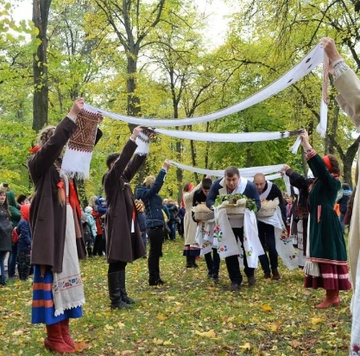
Погрызи орехи
Для своей потехи!
В это время «Яша» изображает, что грызет орехи. Когда песенка заканчивается, хоровод останавливается, дети хлопают в ладоши, и «Яша» встает. Его раскручивают и поют:
Свои руки положи,
Имя правильно скажи.
После этого «Яша» должен с закрытыми глазами подойти к какому-нибудь игроку и на ощупь определить его. Играющим запрещено давать подсказки «Яше». Если угадать игрока удалось, то они с «Яшей» меняются местами, а если нет, то игра продолжается с тем же «Яшей».
Игра «Волшебный платок»
Сначала определяют водящего, которому завязывают глаза. Звучит весёлая подвижная музыка, дети танцуют. Музыка прекращается, дети приседают. Ведущий обходит ребят и кого-нибудь из них накрывает большим платком.
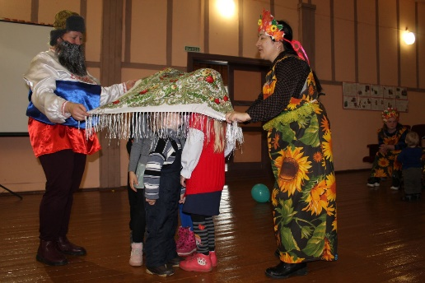
Раз! Два! Три!
Кто же спрятался внутри?
Не зевайте, не зевайте,
Поскорее отвечайте!

Водящий осматривает всех детей и называет имя спрятанного под платком ребёнка. Если он угадывает, то ребенок становится водящим.
Игра проводится несколько раз.

Задание: Отгадайте загадки
1 команда:
1. Скинули с Егорушки золотые перышки, заставил Егорушка плакать без горюшка (лук)
2. Сидит – зеленеет, падает – желтеет, лежит – чернеет (лист)
3. Под землей птица гнездо свила, яиц нанесла (картошка)
4. Круглое, как месяц, листья, как ель, а хвост, как у мыши (репа)
5. Безрукий, безногий старик через реку мост проложил (мороз)
6. Две сестры летом зелены, к осени одна краснеет, другая чернеет. (Смородина)

2 команда:
1. Черна, мала крошка, а угодья в ней много: в воде поварят, ребята съедят (каша)
2. Избушка нова – жильца нет, жилец появится – изба развалится (яйцо)
3. Не король, а в короне, не гусар, а при шпорах, на часы не заглядывает, а время знает (петух)
4. У матери двадцать деток, все детки одинаковы (курица и цыплята)
5. Само в кулачок, красный бочок, потрогаешь – гладко, а откусишь – сладко. (Яблоко)
6. В сенокосе – горька, а в мороз – сладка, что за ягода? (Рябина)

Задание: допишите пословицы
1 команда:
1.Какие труды, такие и … (плоды)
2.Под лежачий камень вода ….(не течет)
3. На печи заседать – хлеба не…(видать)
4. Труд человека кормит, а лень …(портит)
5. Ласточка день начинает, а соловей …(кончает)
6. Труд — дело чести, будь в труде на первом …(месте)
7. Птицу узнают в полёте, человека — в …(работе)
2 команда:
1. Любишь кататься — люби и саночки …(возить)
2. Сломить дерево — секунда, вырастить — …(года)
3. Труд человека … (кормит)
4. Без дела жить — только небо …(коптить)
5. Ранняя пташка носок прочищает, а поздняя — глаза …(продирает)
6. На Покров земля снегом покрывается, морозом …(одевается)
7. На Покров до обеда осень, а после обеда …(зима)

Вед. 1: Молодцы ребята, поиграли и повеселились вы на славу!

Вед. 2: А теперь я расскажу вам, народные приметы.
• Говорили: «Не утеплишь дом до Покрова — всю зиму будешь мерзнуть».
• Чтобы дети не болели, их выводили на порог дома и обливали водой сквозь решето или сито.
• Для гадания девушки пекли хлеб, клали на подоконник и смотрели сквозь окно, ожидая что вечером там покажется будущий жених.
• Хозяйки пекли блины, так как верили, что если на Покров испечь много блинов, то в доме всю зиму будет тепло.
• Если Покров весело проведешь, то жениха хорошего найдешь.
• Чем больше снега на покров тем больше свадеб будет сыграно в следующем году.
• Если парень на Покров за девушкой ухаживает, то быть ему ее женихом.
• На Покров сильный ветер дует — много будет невест.
• Та девушка которая раньше всех поставит свечу перед иконой пресвятой Богородицы Покровской, та и первой замуж выйдет.
• Если вы на Покров увидели отлетающих журавлей, то зима наступит рано и будет холодной.
• Если дуб и береза к Покрову потеряют все листья, то год будет легкий, а если не все, то быть суровой зиме.
• Откуда на Покров ветер дует, с той стороны и придут первые морозы.
• Если на Покров падает снег, то и Дмитриеву дню (8 ноября) быть снежным, а вот если снега не будет, то и в день святой Екатерины (7 декабря) снег не выпадет.
• Если первый снег до Покрова выпадет, то зима не скоро наступит.
• Какова погода на Покров, такова и зима будет.
• Если на Покрову снег полностью покрыл поле, то снег не сойдет до середины февраля.
Вед. 2. Праздник Покрова стал в России одним из самых любимых. В честь него строилось множество храмов, писались иконы.
Установил празднование Покрова на Руси князь Андрей Боголюбский. И поставил князь на тихой речке Нерли (пос.Боголюбово, Суздальский район, Владимирской области) храм Покрова Пресвятой Богородицы. Легкий, одноглавый, похожий издали на воина в серебряном шлеме и белокаменной рубахе, стоит этот храм и по сей день.
Мы пришли с тобой, и замерли, и забыли все слова.
Перед белым чудом каменным, перед храмом Покрова: Что ни камень, то из света свит, из любви и из молитв…
Вед. 1 Слякоть пусть и бездорожье – не грусти, потупя взор,
Ведь над нами Матерь Божья простирает омофор.
От всего на свете злого лес, и поле, и дома –
Покрывает всё покровом Богородица Сама.
В красном углу стоят образа.
Тихо, внимательно смотрят глаза.
Матери Божией кроткий лик,
Взглядом своим прямо в душу проник.
Слышу слова: «Приходите ко Мне
Все, кто нуждается, все, кто в беде.
Раскрою над всеми святой Свой покров».
Вед. 2 Да, Пречистая Божия Матерь всегда простирает
Свой молитвенный покров над нами; она всегда умоляет
Сына Своего, Господа нашего Иисуса Христа, об избавлении нас всех от бед и напастей и о даровании нам вечного спасения.
В тихом безмолвии ночи с образа в грусти святой Божией Матери очи кротко следят за тобой.
Вед. 1 Сколько раз Божия Матерь Своим покровом спасала нашу родную страну!
Когда казалось, что страна гибнет, Она через Свои чудотворные иконы проявляла особую заботу о нас и помогала освободить нашу Родину от завоевателей.
Покров Божией Матери – это любовь Ее к нам, та любовь, которая укрепляет нас в бедах и несчастьях, осушает наши слезы.
Я рассказать хочу вам, одну историю о том, как Божия Матерь спасла детей. Во время войны решено было отправить детей на грузовиках подальше от фронта. Чтобы машины не попали под бомбежку, ехать решили ночью.
Дорога шла по лесу, и в темноте машины потеряли дорогу. Стали её искать, но так и не нашли, и поехали дальше полем.
Вдруг перед первой машиной возникла - Женщина. Она молча стояла с раскинутыми в стороны руками.
Шофер выскочил из машины, но на дороге уже никого не было. Машины тронулись, но тут же она появилась вновь.
Шофёр вышел из кабины и прошел немного вперед – там был обрыв. Тогда машины повернули обратно и скоро выехали на дорогу.
Так Божия Матерь спасла детей.
Мать Пречистая Собой, нашу Русь хранит Святую.
Защитит от всех врагов и раскинет Свой покров.
Хоть невидим он глазами, сердце чувствует слезами.
Не промолвить, не сказать, как прекрасна благодать.
Вед.2. Но сегодняшнее наше занятие посвящено не только Покрову Пресвятой Богородицы, а ещё и Оренбургскому пуховому платку. «В Покров день – Платок надень». Вряд ли найдётся во всей России человек, никогда не слышащий песню «Оренбургский пуховый платок», и не видевший это уникальное рукотворное чудо.
Оренбургский пуховый платок – название собирательное: это и теплый тяжелый платок-шаль, и тонкий, лёгкий, ажурный платок-паутинка. В удивительном согласии соединились в них уникальные особенности пуха местной породы коз и народное понимание красоты, гармонии и порядка. Оренбургский пуховый платок это жемчужина нашего края!
И он давно стал сувениром нашего Оренбуржья. В народе много мифов об этом чуде. Вот один из них: Оренбургские пуховые платки - только из пуха оренбургских коз. Действительно полтора века назад оренбургские пуховые изделия вязались исключительно из пуха оренбургских коз.
Этот пух является возможно лучшим в мире и аналогов не имеет: иностранцы пробовали вывозить оренбургских коз и в Европу, и в Южную Америку, но козы, оказываясь вне морозного уральского климата, сразу теряют все свои лучшие свойства.
Поэтому Оренбургский регион - фактически единственно возможная для них среда обитания. Особенность пуха - в его изумительной нежности. Другие виды пуха (например, волгоградский) имеют другие качества и также используются оренбургскими пуховязальщицами - как правило, теплые платки вяжутся с помощью него. Также используется ангорка. Однако неверно то, что волгоградский пуховый платок и оренбургский пуховый платок, связанный из волгоградского пуха, - одно и то же. Особенность оренбургского пухового платка - в самом вязании. Веками вяжут оренбургские вязальщицы пуховые изделия, и тонкость и качество пуховязания, а также сложность наносимых узоров - отличительные признаки оренбургского пуховязального промысла.
Вед.1. У Владимира Флейшера есть замечательные строки:
Вязальной спицы соприкосновенье
С другою спицей на мгновенье.
А между ними вздрагивает нить
И нет конца числу переплетений
Дорожек, звездочек, загадочный ведений.
В нём рук проворство и тепло души.
В нем волшебство которое спешит
Открыть нам тайну оренбургского платка.
Надёжно сохраненную в руках!

Песня «Оренбургский пуховый платок»

